附件1

2016年中国优秀工业设计奖评奖办法

第一章总 则
第一各为貴f切落实«中国制造2025»(国发〔2015〕2;8 号)、全国评比达标表彰工作协调小组批复以及工业和信息化部等11部门联合发布的«关于促进工业设计发展的若千指导意见»(工信部联产业〔2010〕390号)精神,做好2016 年中国优秀工业设计奖评奖工作, 特制定本办法.
第=条 中国优秀工业设计奖是经中央批准设立的国家级政府奖项.
第三各开展中国优秀工业设计奖评奖工作,旨在打造国内最具权威的中国工业设计実項, 名i建中国工业设计品牌, 促进工业设计产业发展, 推动我国工业转型升级。
第四各本办法所称工业设计是指以工业产品为主要对象,综合运用科技成果和工学、美学、心理学、经济学等知识,对产品的功能、结构、形态及包装等进行整合优化的创新活动。 第五条 2016年中国优秀工业设计美评奖工作在工业和信息化部统筹領导下,建立第三方机构、地方工业和信息化主管部门共同协作的工作机制 。 其中第三方机构,负责独立开展评审,地方主管部门全面支持并动员中報主体广泛参与。

l

第二章 申报范国及奖项设置
第六条,申报,范围
产品类型;办公产品、家居产品、家用和类似用途电器、纺织服饰、五金制品、文体休闲用品、交通工具(轻便型). 医疗保使产品、儿童及特殊人辞用品、电子信息及通讯产品、智能机器人、 智能可穿戴产品等。
概.念作品; 围_绕上述类别产品, 提出符合经、济社会发展和消费结柏升级要求、 具有前瞻性的设计作品。
第七各2016年中国优秀工业设计美共设奖项10个,分为产品设计奖和概念作品奖, 其中概念作品奖不超过2个.
奖項名称为“中国优秀工业设计奖金英”。在各类参评严品中,每个晶类至多1件产品获奖。

第三章 申报条件

第八条·申报主体
在中国境内依法注册的独立法入机构。
第九各 申报基本条件
(-)符合国家产业政策及有关技术、标准等规定;
(二)不存在侵犯他人知识产权等违法违规情形;
(三)中报单位须連纪守法,近三年内无重大质量、安全、环境污染、公共◆生等故;
(四)同一件产品(作品)只能由一个单位申报;

(五)申报产品设计奖的产品须是上市两年内的产品.

l1

中报概念作品奖的作品在功能、结构、技术、形态、材料、工艺、节能、环保等方面有较大创新。

第四章 评奖标准
第十条 评奖标准包括:
(-)先导性。符合经济社会发展要求,有利于引领行业工业设计发展,促进工业转型升级。
(二)创新性。设计理念独特新颖,创新点突出。
(三)实用性。性能稳定,技术先进,功能合理,能满足使用、 维护及安全方面的要求。
(四)美学效果,色彩搭配合理,形态体现科技与艺术的结合,与使用环境相协调。
(五)人机工学。具有良好的舒适性、便捷性,识别与操作简单、高效,人机关系协调。 (六)品质。材料运用合理,制造工艺精堪,产品质量
精良。

(七)环保性。符合可持续发展要求,在制造、流遍、
使用、回收全过程注重节能、环保。 (八)经济性。工业设计因素对提高产品附加值和品牌价値贡献较大。
第十一各 中国优秀工业设计英具体评奖细则另行制定。

第五章 组织机构
第十=条- 组建工业和信息化部中国优秀工业设计奖评奖工作领导小组,负责统筹研究和部署评奖工作,审定评奖办法、获実名单及评奖工作中的重大事项e領导小组办公室设在部产业政策司 。
第十三条·组建评奖工作委员会。成立以中国工业设计协会牵头,中国工业报社、中国电子信息产业发展研究院、部工业文化发展中;t、和清华大学参加的评奖工作委员会 (下称评委会),负贵起草制定相关工作文件,组建和管理专家庫,组织评审工作,确定获奖名单。
第十四条评委会下设秘书处,为评委会的办事机构, 负责目常工作。 秘书处设在中国工业设计t办会。
第十五条 建立评奖工作专家库 。评委会组织制定«2016 年中国优秀工业设计笑评审专家速选办法»,并据此组建专家J率。
第十六条成立评奖监督委员会。由评委会组建评奖监督委员会, 负责对评委会评奖过程进行监督, 受理有关投诉。

第六章 评奖程序
第十七各申报。 中报单位须登录中国优秀工业设计奖网站(网址: www.cn-gysj.org),下载«201.6年中国优秀工业设计奖申报书»(以下简称«申报书»)并在线提交.。
各地申报单位将«申报书»纸质版及中报材料报所在省

a

(自治区、直辖市、计划单列市.、新疆生产建设兵团)工业和信息化主管部门 。
第十八各推荐a各省(自治区、直椿市、计划单列市、新疆生产建设兵团)工业和信息化主管部门对审核合格的中报材料,通过组织专家评审或其他方式提出推荐名单,在«中报书»上填写推荐意见,报评奖工作领导小组办公室。
第十.九条-初评。初评专家组依据评审办法,对推荐产品(作品)进行初评并提出复评建议:名单。评委会复核后产生复评名单。
第=十各公示。复评名单在中国优秀工业设计美网站等媒体上公示,接受公众监督。同时开展知识产权审查工作。
第=十一条展示。 获得复评资格的产品实物由所推荐地方主管部门负贵组织参加由评委会组织的展示活动。 . 第=十=条复评。复评专家组依据评审办法对产品⊠作品)进行封闭评审并提出终评建议名单。评委会复核后产生终评名单。 第=十三各终评。进入终评的产品(作品)须参加答辩。终评专家组在展示活动期间对获得终评资格的产品 i作品)进行终评,并提出获奖建议名单。评奖工作领导小组审核后确定获奖.名单。 . 第=十四条发布。 工业和信息化部授权权威媒体向社会发布获奖:名单,并向获奖者頒发获奖证书、奖杯。

第七章 纪 律
第=十五条-参与评奖工作的机构和人员,必须違守国家法律法规和评奖工作的有关规章制度., 不得泄露在评奖过程中应该保密的资料和信息; 不得利用职务便利谋取任何不正当利益。
第=十六各评审专家应严格:执行回避制度a评审专家与申报单位有利害关系或者出现可能影-响其做出公正评审的情况时, 本人应当主动回速, 或由评委会劝其回进。
第=十七条· 评委会在评英监督委.员会的监督下工作, 并自觉接受社会监督。

第八章 罚 则
第=十八条 工作人员和评审专家必须严格連守评奖规定和有关纪律。工作人员和评审专家有违反规定或約私舞弊行为的, 撤销其评奖工作职务或评审专家资格。
第=十九条-中报单位有行.賄、送礼、弄虚作假等违法違规行为的,取消其参评资格。公示期同,对经核实有侵犯他人知识产权等违法违规情形的产品(作品),取消评奖资格。
第三十各对于已经获美的产品(作品),当遇到以下情况时,撒销该产品(作品)获得的奖项,追回获奖证书、奖杯等:

( .--) 确认1曼犯他人知识产i頭、; (二_ )对产晶(作品)进行重大修改,仍然在该产品(作品)上使用获奖标识l

(三)其他.追规達纪行为。

·一_

附件2

序号:

2 01 6年中国优秀工业设计奖申报书

中报单位(差公章) :

推荐单位;

申报奖项: 口产品设计奖 口概念作品奖

中报美别:

:填表日期:

中国优秀工业设计奖评奖工作领导小组办公室制

填写要求
-、本申报书须认真如实填写.表内项目无相关内容的,应填写“无”.个别项'目,填写不下时,可另加附页.
二、 封面除右上角序号一栏, 其余内容由申报单位填写, 并在指定位置盖章确认. 申报类别为办公产品、 家居产品、 家用和类似用途电器、纺织服的、五金制品、文体体闲用品、交通工具(轻便型)、 医疗保健产品· 儿童及特珠人辞用品、 电子信息及通讯产品、智能机器人、智能可穿戴产品等。 三'承诺书及表1. 2、3由中报单位;填写,表4由推荐单位壊.写.
四、中报单位须在申报书后另附加载统一社会信用代码的营业执照和申报产品(作品)所涉及的知识产权、获笑、業答等内容的复印件.
五、清将3张中报作品不同方位的图片粘貼在表3,图片尺寸为6寸(152x102nlm). . 六,中报书须提供纸质版和电子版(内容必须一致)。纸质版(- 式三份)采用 A4纸打印,左倒装订;电子版登陆中国优秀工业设计美网站( http: //w,ww. cn-gys」·. org)在线提交。

七.申报識止目期: 2016年9月30日。
年月

、

承诺书

本单位同意連守 «2016年中国优秀工业设计奖评奖办法»等相关规定, 自愿参加本次中国优秀工业设计奖评奖活动。
本单位承诺本申报书所;填写的内容真实. 准确, 合法、有效, 申报产品 (作品-)不存在侵犯他人知识产权等違法违规情形 。
因未进行版权登记和专利申请等知识产权保护措施而引起的一切纠纷,由本单位负责.

中报单位:

(单位盖章)

表1申報单位基本情况
申报单位名称
 | 口设计机构 口科研院所
申报单位类别 | 口大专院校 口生产企业
申报单位类别 | 口其他
通信地址 |  |  | 邮编
联系人姓名 |  | 所属部门
行政职务 |  | 固定电话
移动电话 |  | 传真电话
电子邮箱

中报单位简介(限500字以内)

表2中报产品资料
名 称
申报奖项 | 口产品设计奖 口概念作品奖
申报类别
 | (长mmX宽mmX高 mm)
设计完成日期 |  | 是否已进行版权登记
上市时问 |  | 是否已申请专利
设计者 |  | 所在単位
职务/职称 |  | 联系电.话

设计说明

对中报产品(作品)的设计理念、用途、功能进行文字说明開
产品(作品)的先等性、创新性、实用性、美学效果,人机工学、品质、环保性、经济性等, 限 800字。
登陆中国优秀工_1k设计奖网站 ( http://www cn-gysj. org) 在线提交电子版时, 须以附件形式另附6页以内演示文稿(PPT) 。
名ll贴

一表t 3中,1Fi产-品(作品) t91-t ( 3引、1t果、L9 1

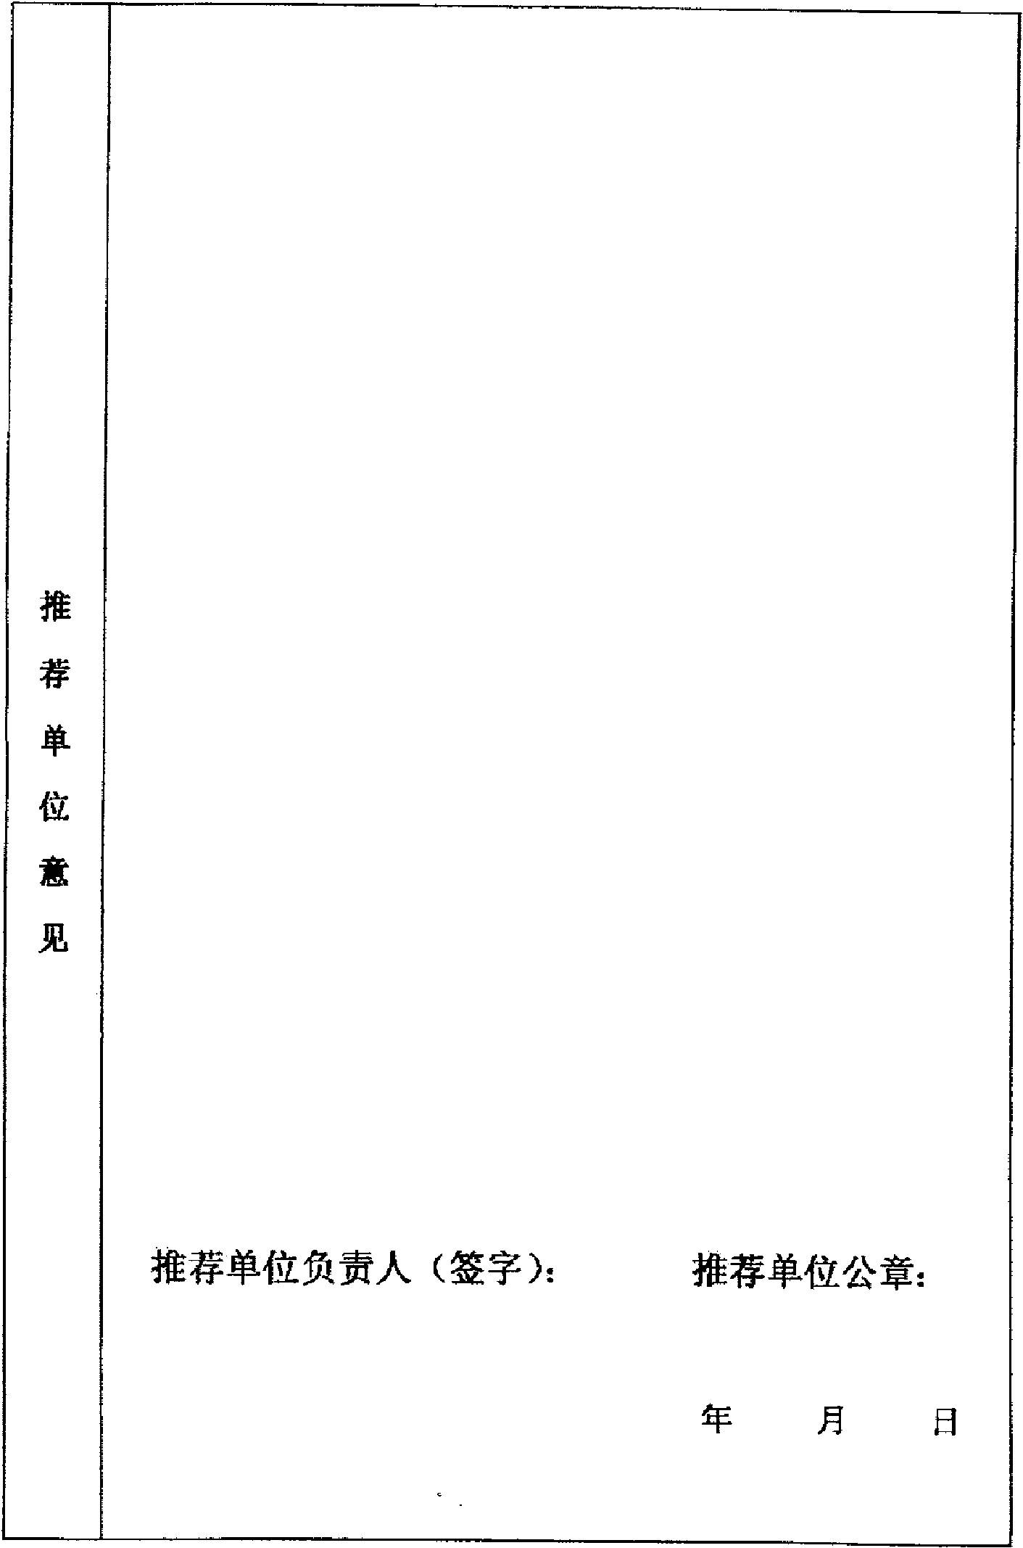

表4推荐意见表

